Pressmeddelande 2019-11-xx

**APSIS huvudkontor flyttar till Kungsgatan 6 i Malmö**

**Första nya hyresgäst att flytta in på Kungsgatan 6 i Malmö blir APSIS International AB. Ett helt våningsplan på över 2 000 kvadratmeter ska rymma cirka hela huvudkontoret med cirka 130 personer.** 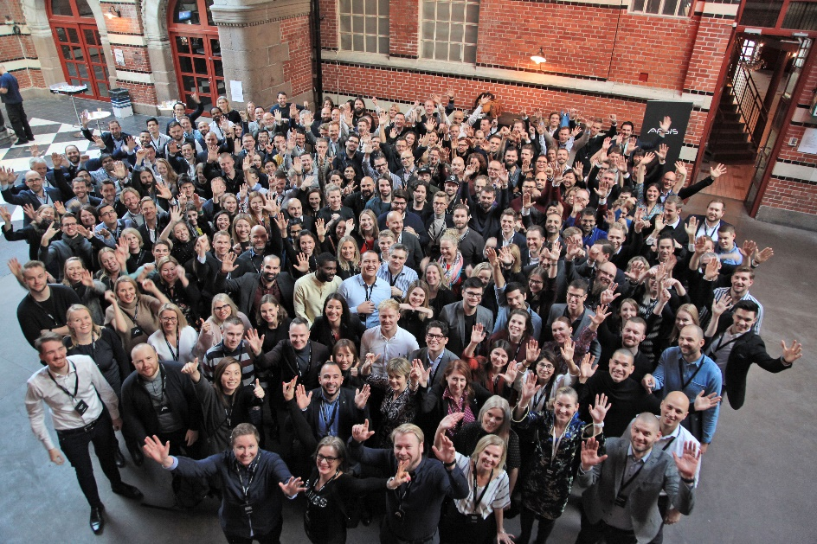

APSIS medarbetare i Malmö

APSIS, som startade i Malmö för över 18 år sedan är idag Sveriges ledande företag inom datadriven marknadsföring med närmare 300 anställda. Verksamheten har alltsedan starten fokuserat på digitala lösningar för marknadsföring och e-handel och har idag över 6 000 kunder globalt. Huvudkontoret, som alltid legat i Malmö, har säljkontor i såväl Stockholm och Göteborg som i de nordiska huvudstäderna, i Hong Kong och Singapore.

–- Vi arbetar nu för att skapa en gemensam plattform och alla ska vara med och utveckla företaget på ett helt nytt sätt. Det känns därför mycket bra att vi nu kan samlas på en och samma våning för att skapa ett kontor där vi får rätt förutsättningar för att kunna interagera med varandra, säger Emma Svalin, vd på APSIS International AB.

Flyttlasset till Kungsgatan 6 går under våren 2021 och än så länge finns inte några färdiga planer för hur kontoret kommer att inredas men Pelle Rosell som är CMO på APSIS menar att ett eget våningsplan är en stor fördel men det finns också andra fördelar med fastigheten.

– Det här huset motsvarar våra önskemål och sätt att arbeta. Det ligger centralt och är nära för såväl kunder som medarbetare. Dessutom kommer bottenvåningen att utformas som en öppen och gynnsam del för nätverkande och gemenskap. Vi kör utbildningar och seminarier varje vecka och vi vill ha en nära och personlig kontakt med våra kunder och behöver därför utrymme för att bjuda in dem, säger han.

Renoveringen av Kungsgatan 6 påbörjas i oktober 2019. Totalt finns 11 500 kvm i huset och redan nu är cirka 4 000 uthyrda. Några hyresgäster är kvar sedan tidigare och Svenska Hus har själva sitt regionkontor i huset. APSIS är den första externa hyresgästen som gör entré.

– Vi är troligt glada och stolta över att APSIS valt att flytta sitt huvudkontor till Kungsgatan 6 i Malmö. De är vår första nya hyresgäst och vi tror att de kommer bidra mycket till känslan i huset. APSIS är ett inspirerande bolag som är marknadsledande inom sitt område och deras internationella prägel och framåtanda är precis det vi önskar i vårt hus, säger Anna Hurtig, uthyrningsansvarig på Svenska Hus

**För ytterligare information:**

Anna Hurtig, uthyrningsansvarig Skåne, Svenska Hus  
010-603 93 51 [anna.hurtig@svenskahus.se](mailto:anna.hurtig@svenskahus.se)

Ivana Stankovic, regionchef Skåne, Svenska Hus  
010-603 93 59 [ivana.stankovic@svenskahus.se](mailto:ivana.stankovic@svenskahus.se)